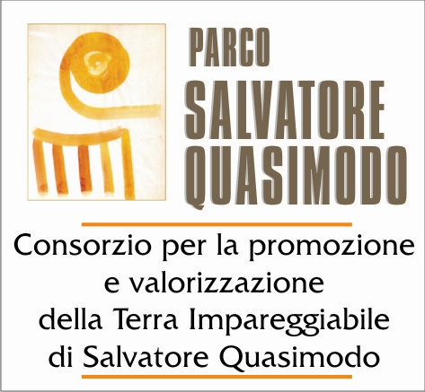

Premesso
- che tra i fini statutari del Consorzio per la Promozione e Valorizzazione della Terra Impareggiabile di Salvatore Quasimodo è posta l’istituzione e/o gestione del “Paese Albergo della Terra Impareggiabile”;

- che esso rappresenta uno strumento di crescita sociale ed economica della nostra comunità e di intelligente utilizzo delle case non abitate, contribuendo in tal modo al definitivo decollo turistico del territorio, magnificato anche dalla lirica del Poeta Premio Nobel, nostro concittadino;

Considerato
- che l’obiettivo a cui si ispira la formula dell'organizzazione "Paese Albergo" è quello di favorire - in una prima fase - lo sviluppo ricettivo dei Paesi della zona Jonica compresi tra Furci Siculo ed Alì Terme, mediante trasformazione e/o adattamento di case da destinare all’ospitalità turistica

AVVISA

i proprietari di appartamenti siti nei Comuni compresi tra Furci Siculo ed Alì Terme che l’intestato Consorzio intende favorire la locazione di appartamenti per l’ospitalità turistica.

Chiunque fosse interessato può rivolgersi al centro servizi turistici dell’intestato Consorzio al numero telefonico 0942/745300 oppure, tramite e-mail, all’indirizzo info@parcoquasimodo.it, per comunicare le informazioni necessarie sull’immobile, ed in particolare:
1) riferimento alla sua ubicazione, via, piano, numero civico;
2) una breve descrizione dell'immobile nel suo complesso, corredata da fotografie, preferibilmente su supporto digitale, il numero di vani, servizi, cucina, biancheria ed utensileria disponibili, impianti di riscaldamento e/o condizionamento d’aria.
Roccalumera, 24 Marzo 2008
Il Presidente
Avv. Sergio Mastroeni

